Séq. 0 | Séquence 0  Fonctions Techniques – Solutions techniques | CLASSE  ………….

NOM : ________________________________________ PRÉNOM : ____________________________________

Compétences évaluées | Insuffisant | Fragile | Satisfaisant | Très Satisfaisant
CT2.4 Associer des solutions techniques à des fonctions

1. Donner les définitions suivantes (.. / 2)
Fonction technique : ______________________________________________________________
_______________________________________________________________________________
_______________________________________________________________________________
Solution technique : ______________________________________________________________
_______________________________________________________________________________
_______________________________________________________________________________

2. Identifier les éléments du sèche main (../4)
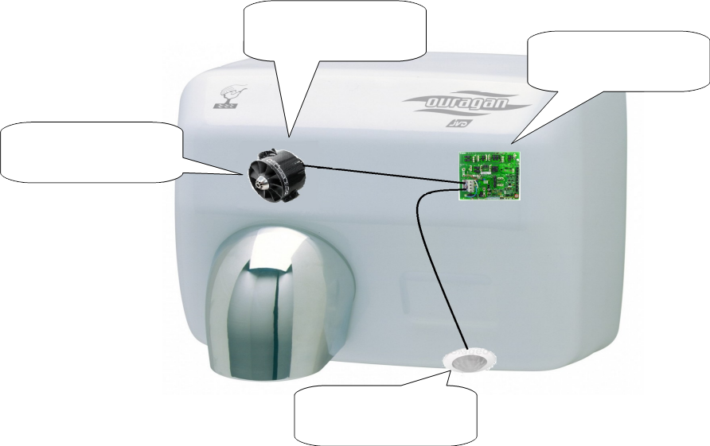

3. Compléter la chaîne fonctionnelle du sèche main (../4)
